课时作业19 生物的常考题型
时间：45分钟 满分：100分
一、选择题(每小题6分，共36分)
1．下列有关生物膜的结构和功能的叙述正确的是( )
A．细胞核、线粒体和叶绿体都具有双层膜，所以它们的通透性相同
B．各种膜的功能差别取决于膜上蛋白质的差异
C．细胞核具有全能性，而叶绿体没有全能性，是因为叶绿体不含遗传信息
D．因为生物膜具有流动性，所以组成膜的各种化学成分是均匀分布的
解析：A错误，膜的通透性与膜上载体的种类和数量等有关，细胞核、线粒体和叶绿体上的载体有差别，因此通透性不完全相同；B正确，蛋白质是生命活动的体现者，膜上蛋白质的差异决定了各种膜的功能的差别；C错误，细胞核具有全能性是因为其具有本物种全套的遗传信息，叶绿体具有遗传信息，但不具有全套的遗传信息；D错误，生物膜具有流动性，但没有改变生物膜的结构，即磷脂分子构成基本骨架，蛋白质镶嵌或贯穿在磷脂双分子层中，所以组成膜的各种化学成分不是均匀分布的。
答案：B
2．如图是有关人体内酶活性的曲线图，下列对其生物学含义的叙述正确的是( )
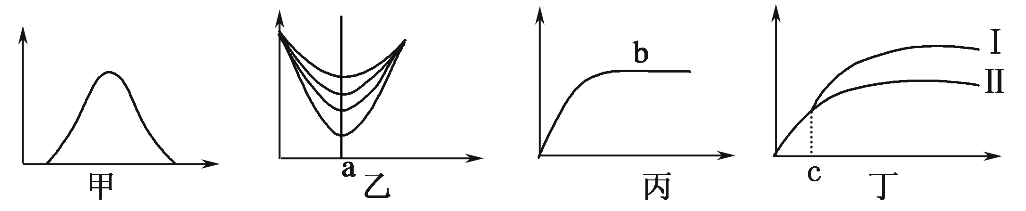
A．图甲不能表示温度对酶活性的影响
B．图乙横坐标代表温度，曲线表示同一种酶在不同pH下剩余反应底物的量，a代表最适pH
C．图丙表示底物浓度与反应速率的关系，b点表示反应停止
D．图丁横坐标表示时间，曲线Ⅰ、Ⅱ表示c时加酶后，反应产物增加
解析：A正确，低温不会使酶失活，曲线左侧不应该与X轴有交点；B错误，图乙横坐标代表温度，则a代表最适温度；C错误，图丙表示底物浓度与反应速率的关系，b点表示反应速率不变，反应没有停止；D错误，酶只改变反应的速率，不改变化学平衡，所以两曲线在最高点应该重合。
答案：A
3．分析下图已知的4个碱基对，下列有关说法正确的是( )
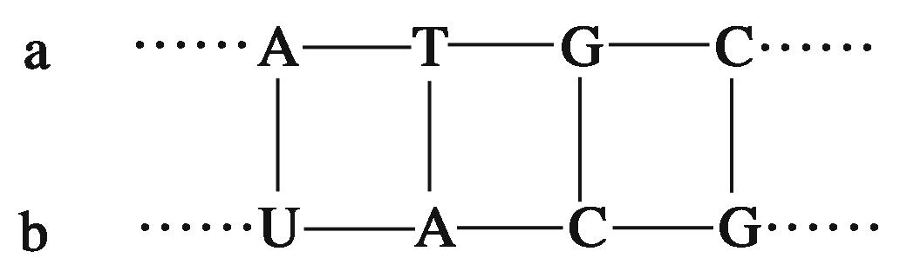
A．若该图表示转录，则图中含有8种碱基
B．该图可能是某病毒侵入宿主细胞后，发生的逆转录过程
C．该过程不可能发生在叶绿体中
D．该过程只可能发生在细胞核中
解析：该图表示的过程可能是以a链为模板合成b链，即转录过程，也可能是以b链为模板合成a链，即逆转录过程。由于DNA分布的场所是细胞核、叶绿体和线粒体，所以三个结构中均可能发生转录过程，图中含有5种碱基。
答案：B
4．以下实验操作，所得数据与实际值相比，可能偏小的是( )
A．采用标志重捕法调查兔子的种群密度时，标记物脱落
B．调查某种遗传病的发病率时，在一些患病家系成员中进行统计
C．以单位时间氧气消耗量为指标测量某种子呼吸速率时，所取的种子中有死亡的子粒
D．测量酵母菌种群数量时，从试管的底部吸出培养液前没有振荡试管
解析：A选项，根据标志重捕法的公式，种群总数第一次捕获总数＝第二次捕获总数被标记的个体数，若标记物脱落，将导致捕获的被标记的个体数比实际小，使种群总数值变大；B选项，在患病家系中统计某种遗传病的发病率，会使统计数值偏大；C选项，呼吸速率＝氧气消耗量/(种子数量×时间)，若有种子死亡，会使统计的种子数量多于实际呼吸的种子数量，导致实验所得数据与理论值相比偏小；D选项，未振荡前试管内酵母菌的分布不均，试管底部的种群密度大于其他部位，因此从试管底部吸取培养液进行实验时，测量值会高于实际值。
答案：C
5．图中a、b、c为某一神经纤维上的三点，其中b为ac的中点，在c点的膜内外分别连接电流表的正负极。只在a点给予一适宜刺激和在a、c两点同时给予相同强度的刺激，电流表发生偏转的次数分别是( )
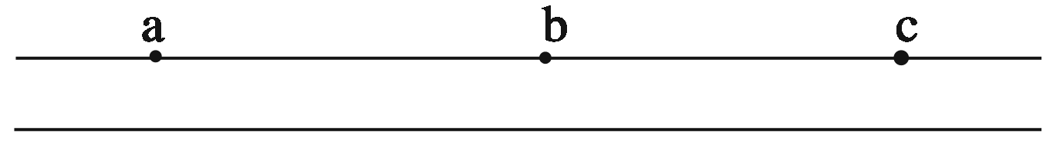
A．2次 2次 B．1次 2次
C．2次 1次 D．1次 1次
解析：在c点的膜内外分别连接电流表的正负极，若只在a点给予一适宜刺激，则兴奋向右传导，电流表只偏转1次；若a、c两点同时给予相同强度的刺激，则a、c两点同时兴奋，兴奋分别向两侧传导，但在b点时两者抵消，所以只有c的兴奋引起电流表偏转1次。
答案：D
6．某生物的染色体组成如图，现有每条染色体的DNA双链都被³²P标记的该生物的体细胞，如果把该细胞放在含³¹P的培养基中培养，使其连续分裂，那么将会在第几次细胞分裂中出现“每个细胞的中期和后期都有8条被标记的染色体”的情况( )
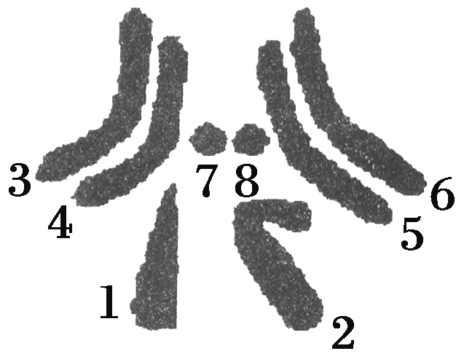
A．第一次 B．第二次
C．第三次 D．第四次
解析：体细胞进行的是有丝分裂，DNA分子的复制为半保留复制。第一次分裂，DNA分子复制后，每条DNA都是母链被³²P标记，所以中期有8条、后期有16条被标记的染色体；第二次分裂时以³¹P—³²P的DNA分子为模板，复制后的子代的两条DNA为³¹P—³¹P和³¹P—³²P，所以每个细胞的中期和后期都有8条被标记的染色体。
答案：B
二、简答题(共64分)
7．(8分)将某种微生物放在含等量葡萄糖溶液的4支试管中培养，通入不同浓度的O₂，同一时刻测得其产生的CO₂与C₂H₅OH的量如下表，请分析并回答下列问题：
O₂浓度 | a | b | c | d
CO₂ | 9 | 12.5 | 15 | 30
C₂H₅OH | 9 | 6.5 | x | 0
(1)该微生物的呼吸类型是________，判断依据是________。
(2)当O₂浓度为c时，如何鉴定该微生物是否进行了无氧呼吸：________________________________________________________________________________________________________________________________________________。
(3)若当O₂浓度为c时，有2/3的葡萄糖用于酒精发酵，则产生的C₂H₅OH的量是________。
(4)该微生物进行无氧呼吸时，不能产生乳酸的原因是_______ __________________________________________________________。
(5)若在氧气浓度为b的条件下持续培养，请绘出该微生物数量随时间的变化曲线：
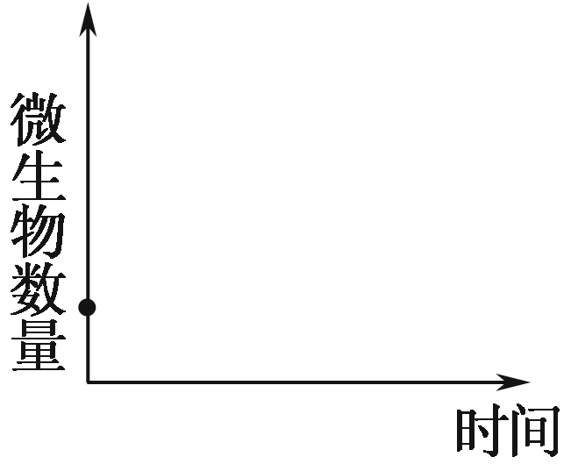
解析：(1)在氧气浓度为a、b时，产生酒精，说明该微生物进行无氧呼吸，当氧气浓度为d时，不产生酒精，说明该微生物进行有氧呼吸，所以该微生物的呼吸类型为兼性厌氧型。(2)结合题目信息可知，该微生物无氧呼吸的产物是CO₂与C₂H₅OH，而有氧呼吸与无氧呼吸均能产生CO₂，所以应该以是否产生C₂H₅OH作为判断依据，橙色的重铬酸钾溶液在酸性条件下与C₂H₅OH反应，变成灰绿色。(3)设共消耗葡萄糖X，则2X/3的葡萄糖产生4X/3的CO₂和4X/3的C₂H₅OH，其余X/3的葡萄糖有氧呼吸产生2X的CO₂，所以4X/3＋2X＝15，得X＝4.5，因此C₂H₅OH的量为6。(4)不同生物无氧呼吸途径不同的原因是酶的种类不同。(5)因为培养基的量是一定的，随着营养物质的逐渐消耗，代谢废物的逐渐积累，微生物会大量死亡。
答案：(1)兼性厌氧型 在氧气浓度为a、b时，产生酒精，说明该微生物进行无氧呼吸，在氧气浓度为d时，不产生酒精，说明该微生物进行有氧呼吸
(2)在酸性条件下，加入橙色的重铬酸钾溶液，观察是否变成灰绿色
(3)6
(4)没有形成乳酸的酶
(5)如图
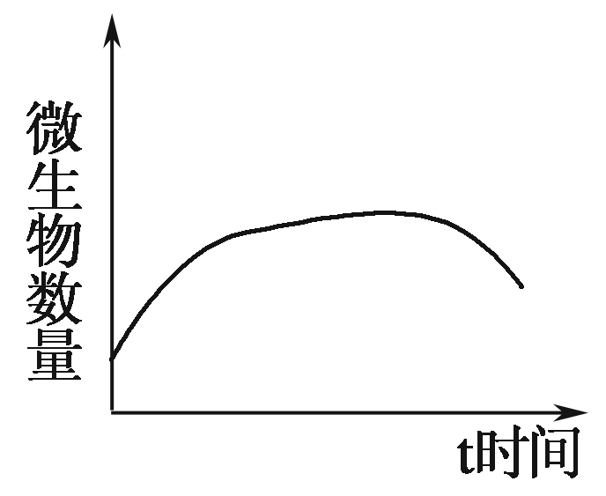
8．(10分)某农场建立了一个农业生态系统：种植玉米，秸秆喂牛，种子喂鸡，玉米种子也提供给人食用，人吃牛和鸡。请回答下列与该生态系统有关的问题：
(1)流经该生态系统的总能量是____________________________ ____________________________________________。
(2)请判断该生态系统抵抗力稳定性的大小，并说明你的判断理由：_______________________________________________________ _________________。
(3)该生态系统中信息传递的种类有______、______、______。
(4)有人认为该系统中，从食物方面分析，牛和人没有竞争关系只有捕食关系，你认为是否正确，为什么？
________________________________________________________________________。
(5)如果该系统没有牛，人得到的能量将会增多还是减少？________。据此，你提出让能量更多地流向人类的建议是什么？________________________________________________________________________。
解析：(1)流经生态系统的总能量是生产者固定的太阳光能，该生态系统的生产者是玉米。(2)一般来说，生态系统中的组分越多，食物网越复杂，其自我调节能力就越强，抵抗力稳定性就越高。(3)生态系统中信息传递的种类有物理信息、化学信息和行为信息。(4)牛和人的食物资源不同，所以没有竞争关系。(5)秸秆中的能量不能被人直接利用，但牛以秸秆为食，可以将人类不能直接利用的能量转化为人类能利用的能量，提高了能量的利用效率。使能量更多地流向人类的途径是实现能量的多级利用，提高能量的利用效率。
答案：(1)玉米所固定的太阳能
(2)小；动植物种类稀少，营养结构单一
(3)物理信息 化学信息 行为信息
(4)正确，因为人以牛为食物，牛和人的食物资源不同(牛以秸秆为食物，人以种子为食物)
(5)减少 实现能量的多级利用，提高能量的利用效率
9．(10分)激素调节生命活动的机制有如下两种：一种是激素与靶细胞膜上的受体结合，激活膜上的酶系统产生cAMP，cAMP进入细胞后激活细胞内已有酶，调节靶细胞代谢；另一种是激素可以直接进入靶细胞，促进靶细胞内相关基因的表达，调节细胞代谢。请回答下列问题：
(1)性激素的化学本质是________，容易通过所有的细胞膜，则靶细胞________(有、无)性激素的受体。
(2)为探究生长激素与胰岛素对小鼠生长的影响关系，有人做了以下实验，请补充完整。
步骤一：取生理状态相同的4只小鼠，标号A、B、C、D，其中B、C、D切除垂体相应部位和破坏胰腺相应部位。
步骤二：处理措施依次为A：________，B：注射等量的胰岛素，C：________，D：________。
步骤三：在适宜且相同的条件下培养，每5天测量一次
________。
结果如图：
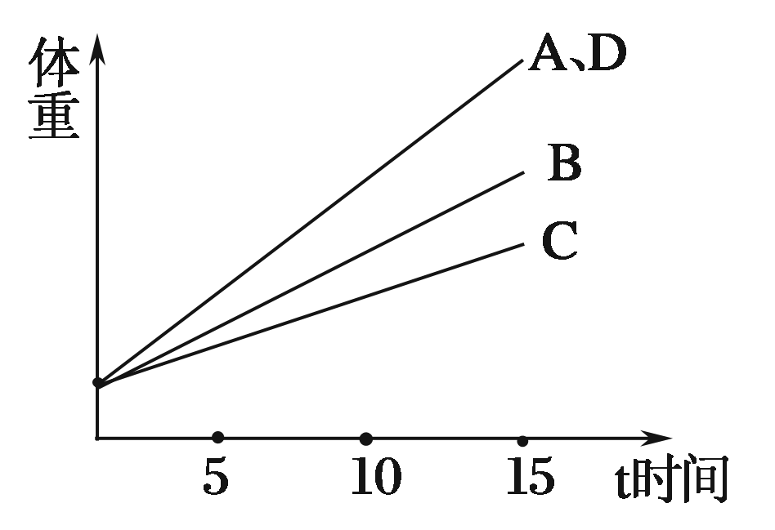
①切除小鼠垂体与胰腺的目的是_________________________ ______________________________________________。
②为减小实验误差，在步骤一中需要改进的是___________ __________________________________________________________。
③该实验说明：对小鼠生长的影响，生长激素与胰岛素之间具有________________________________________________________________________。
解析：(1)性激素属于固醇类，也具有特异性，所以仍然依靠受体识别，其受体在细胞内，而不在细胞膜上。(2)A组没有做切除处理，是对照实验，应注射适量的生理盐水，本身产生胰岛素和生长激素，而D组对小鼠进行实验的结果与其相同，所以D组注射等量的胰岛素和生长激素，B、C两组小鼠相对生长得慢，说明缺乏一种激素。①切除小鼠垂体相应部位和破坏胰腺相应部位的目的是排除自身产生的生长激素和胰岛素的干扰；②为减小实验误差，应该求平均值，所以应取多只小鼠，平均分组；③分析B、C组，缺乏生长激素与胰岛素中的一种，生长都会受影响，即生长激素与胰岛素都具有促进生长的功能，为协同关系。
答案：(1)固醇 有
(2)A：注射适量的生理盐水 C：注射等量的生长激素 D：注射等量的胰岛素和生长激素 各组小鼠体重，并求平均值 ①排除自身产生的生长激素和胰岛素的干扰 ②取多只小鼠，平均分组 ③协同作用
10．(12分)某研究小组在相同条件下，连续培养一批黑色小鼠，结果在鼠群中出现了一只白色雌性小鼠。
(1)该白色小鼠出现的原因可能是：①________，可以通过显微镜观察来鉴别，②基因突变。
(2)若是基因突变(只考虑一个基因的突变)，试判断黑色和白色的显隐性关系并说明理由：__________________________________ ______________________________________。
(3)只考虑一个基因的突变，请设计实验判断该对基因位于常染色体上还是X染色体上。
步骤一：_______________________________________________。
步骤二：将F₁中雌性黑色个体与雄性白色个体交配。
步骤三：在相同条件下培养，统计F₂中雌雄个体分离比。
(4)若实验结果为基因位于X染色体上，请用遗传图解分析以上实验过程及结果。(基因用A、a表示)
解析：(1)变异包括因环境引起的不可遗传的变异和因遗传物质改变引起的可遗传变异，其中可遗传变异有三种来源：基因突变、染色体变异和基因重组，其中能利用显微镜观察的变异是染色体变异。(2)因为黑鼠是连续培养而来的，所以是纯合子。白鼠是一个基因发生突变而来的，是杂合子，所以白色是显性性状。(3)判断基因位于常染色体上还是X染色体上，最简单的实验方法是用雌性隐性个体与雄性显性个体交配，若后代雌雄个体中性状分离比相同则为常染色体遗传，若后代中雌性均为显性性状，雄性均为隐性性状，则为X染色体遗传，所以要首先培育雄性显性个体。
答案：(1)染色体变异
(2)白色为显性，因为是连续培养的一批黑色小鼠(纯合子)中只有一个因基因突变产生的白鼠(杂合子)
(3)将白色雌鼠与黑色雄鼠交配，得F₁
(4)
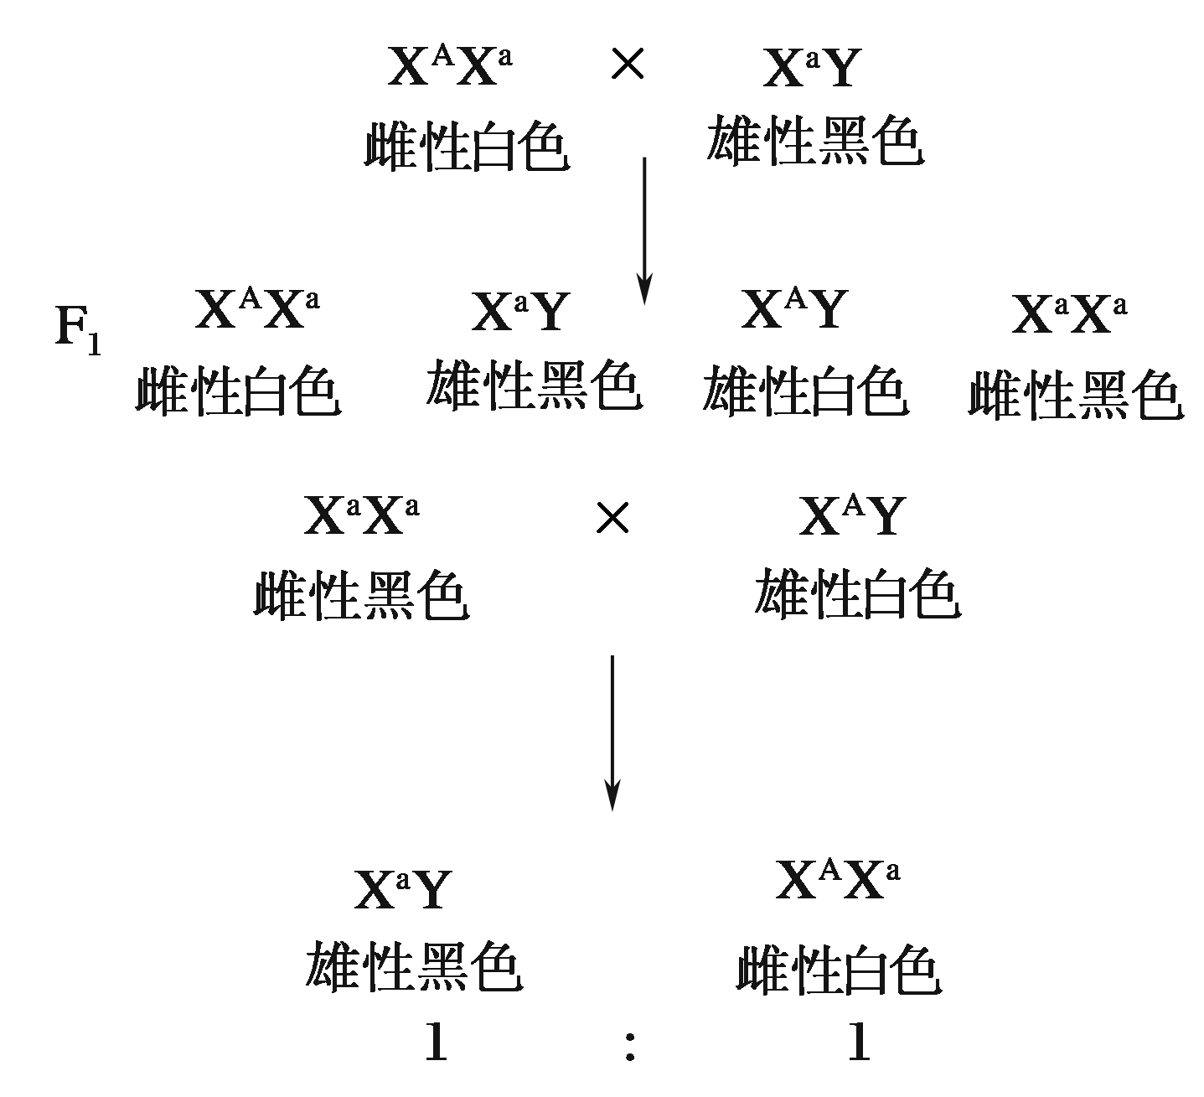
11．(12分)[生物—选修模块1：生物技术实践]
“夫树橘柚者，食之则甘，嗅之则香”，每年的10月，是柑橘大量上市的季节。橘子全身都是宝：不仅果肉的营养价值高，其药用价值也较高，其皮、核、络、叶都是“地道药材”，一项研究显示，每天吃1个橘子可以使人们规避罹患某些癌症(如口腔癌、喉癌和胃癌)的风险。
请根据材料回答下列问题：
(1)江南某橘子盛产地想建立一个大型的果酒、果醋加工厂，所需的发酵菌种是酵母菌和醋酸菌，接种培养这两种微生物的最常用方法是________和________。
(2)植物芳香油的提取方法主要有________、________和压榨法等。有人想提取橘皮精油获取利润，一般提取橘皮精油的方法是________法。而且提取时往往选用新鲜的材料，理由是___________ __________________________________________________________。
(3)在提取芳香油的过程中，要将得到的乳状液加入氯化钠并放置一段时间后，芳香油将分布于液体的________层，原因是____ _____________________。加入氯化钠的作用是_______________ ___________。
(4)某橘农发现自家有一株橘树具有抗虫性状，欲利用植物组织培养技术大量繁殖，最好选________(花粉、一般的完整体细胞)作为培养材料；若用花药进行离体培养则应选择花粉发育至________期的花药，培养成功率最高，确定花粉发育时期最常用的方法有________法。
答案：(1)稀释涂布平板法 平板划线法
(2)蒸馏法 萃取法 压榨 芳香油含量较高
(3)上 油的密度比水的小 增加水层密度，使油和水分层
(4)一般的完整体细胞 单核 醋酸洋红
12．(12分)[生物—选修模块3：现代生物科技专题]
伊朗科学家培育出了伊朗的第一只转基因鼠。如图表示获得转基因鼠的过程，据图回答下列问题。
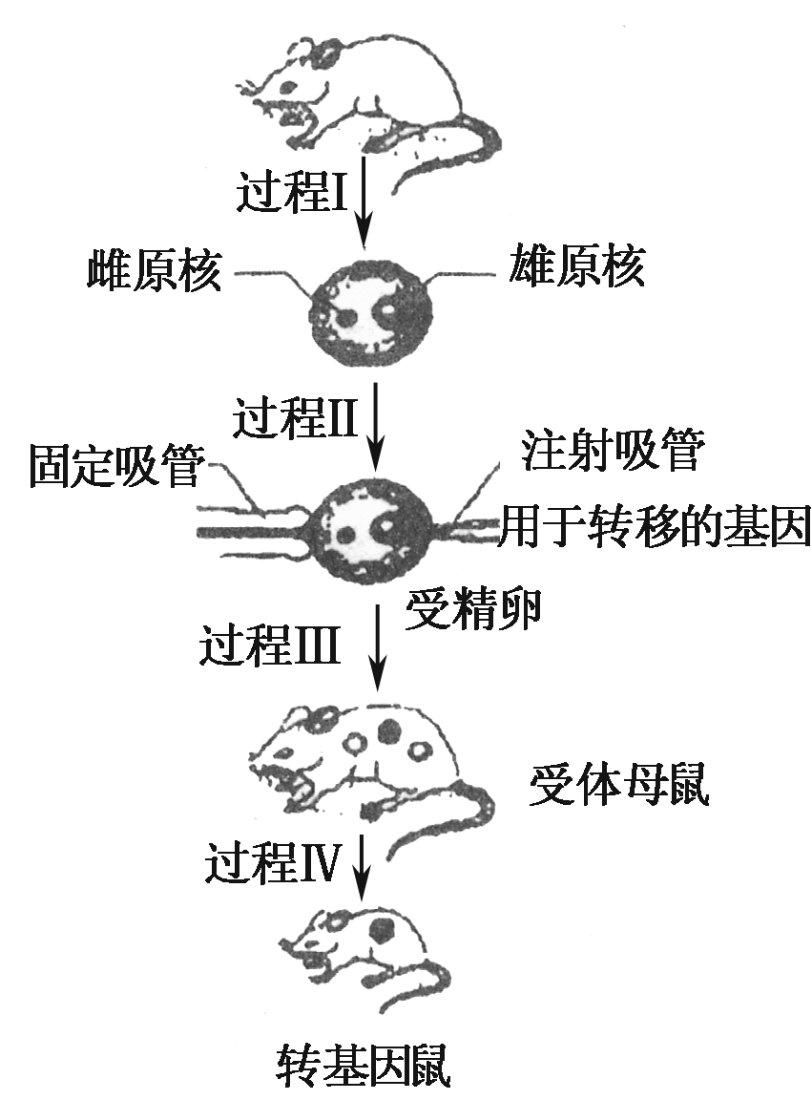
(1)培育转基因动物时，用受精卵作为受体细胞，最大的优势是________，将目的基因导入受精卵的常用方法是_________________ _______________________________________________________。
(2)受精卵可以从供体母鼠体内获得，也可以通过体外受精获取。
①若从供体母鼠体内获得，其基本过程是：首先对供体母鼠用促性腺激素进行________处理，再通过自然交配或________完成受精，最后从供体母鼠输卵管中获得受精卵。
②若通过体外受精获得，其基本操作过程包括卵母细胞的采集和培养、________和受精。
(3)过程Ⅲ表示受精卵经过体外培养，形成早期胚胎，再移植到受体母鼠体内。早期胚胎在含有5% CO₂的培养箱中进行培养，CO₂的主要作用是________。在此过程之前需要对受体母鼠进行________处理。早期胚胎能够在受体母鼠体内存活的生理学基础是__________________。
(4)过程Ⅳ中对受体母鼠进行________检查。若要得到更多的遗传物质相同的转基因鼠，可以用________技术。
(5)如果将外源基因导入小鼠受精卵，则外源基因可能随机插入到小鼠受精卵DNA中。这种受精卵有的可发育成转基因小鼠，有的却死亡。请分析因外源基因插入导致受精卵死亡的最可能原因：________________________________________________________________________。
答案：(1)全能性高，能直接发育形成新个体 显微注射技术
(2)①超数排卵 人工授精 ②精子的采集和获能
(3)维持培养液的pH 同期发情 受体对移入子宫的外来胚胎基本上不发生免疫排斥反应
(4)是否妊娠 胚胎分割移植
(5)外源基因的插入使受精卵内生命活动必需的某些基因不能正常表达

